Havasi autóval is gyors

Havasi Jocinak volt egy szabad hétvégéje, de ha bárki is azt hiszi, hogy a kilenc éves fiatalember pihenésre használta az időt, netalán elment strandolni, az nagyon téved. A gokartos tehetség a Pannóniaringre ment, hogy tesztelje a Formula-2-es versenygépét, méghozzá együtt az egyik nagy hazai példaképével, Birizdó Imrével, aki a Seat Európa-kupára készült.

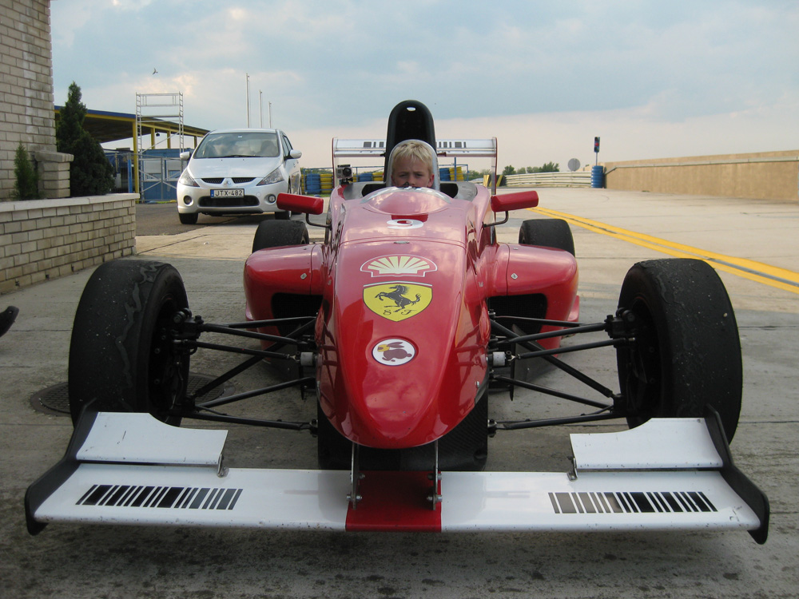

Kettejükön kívül ott volt még a KTM-csapat, amely az utcára tervezett nyitott sportautóját próbálgatta zárt pályán, s bizony az osztrák gyár szakemberei igencsak meglepődtek, amikor Joci kiszállt az autóból.

Addig ugyanis csak azt látták, hogy a versenyző, aki az F2-esben ül, nagyon gyors, de úgy hitték, van legalább 17-18 éves. Aztán amikor meglátták, hogy a szőke kis srác vezette a versenygépet, elkerekedett a szemük, s rögtön megígérték, hogy Joci (aki természetesen ezen a napon is az egyik leggyorsabb volt a pályán) legközelebb kipróbálhatja az autójukat. Átalakítják a magasságához (vagy inkább az alacsonyságához), s ha akarja – persze ő akarja, nagyon is! – mehet vele néhány kört a Pannóniaringen.



